Отдел образования Мозырского райисполкома
ГУО «Мозырский районный
социально-педагогический центр»
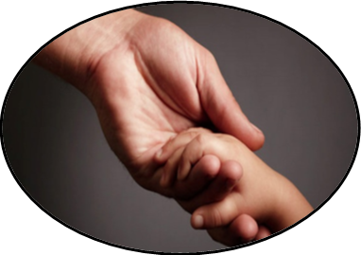
Если ВЫ задумывались о возможности приёма ребёнка-сироты в свою семью или даже мечтаете об этом…

«Подарите ребёнку семью!»

Мечтам суждено сбыться!
Просто надо заменить слова:
«Мечта» на «Цель»

«Стремление» на «Действие»

Позвоните, если ВЫ:
«Желание» на «Задача»

- Хотите усыновить ребенка, но не знаете с чего начать
- Хотите поддержать ребенка, установив над ним опеку или попечительство, и желаете узнать, как это сделать правильно
- Хотите стать профессиональным приёмным родителем или родителем-воспитателем детского дома семейного типа, интересуетесь вопросами трудоустройства
Справочно: Что такое приёмная семья, детский дом семейного типа (ДДСТ)? Семья или одинокий родитель могут принять на воспитание в свою семью от одного до четырех детей (приёмная семья), до 10 детей (ДДСТ). Один из родителей (или оба, в случае ДДСТ) принимается на работу отделом образования на должность приемного родителя, родителя-воспитателя (возможно совмещение должности приемного родителя с другой работой). Стаж работы в должности включается в общий трудовой стаж, предоставляется трудовой отпуск в размере 56 календарных дней.
На содержание приемного ребёнка выплачивается денежное пособие.
Специальные жилые помещения в ДДСТ содержатся за счёт республиканского и местных бюджетов, родители-воспитатели в период выполнения трудовых обязанностей и члены их семей проживают в них без внесения платы за жилищно-коммунальные услуги.

24-13-34
(Мозырский районный социально-педагогический центр)
Ребята ждут Вас!

